6.19会议纪要
会议名称： 作业批改系统第一次会议 纪要编号：61901
时间 | 2019年6 月 19 日16 时 |  | 地点 | 逸夫楼701
主持人 | 凌赟
记录人 | 曾林垚
参与人员 | 凌赟、武沙、潘梅珍、刘贤丽、曾艳如、曾林垚
会议主题 | 作业批改系统的大体规划
会议要点 | 初步计划 | 具体分工 |  |  | 探讨软件开发模型
会议内容 | 1.组队，人员组成：武沙、潘梅珍、刘贤丽、曾艳如、曾林垚  2.据角色性格特点及能力进行分工：  3.软件开发模型的选择：  瀑布模型：它一直是唯一被广泛采用的软件开发模型。  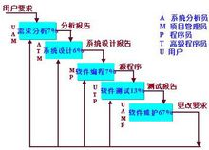瀑布模型  瀑布模型将软件生命周期划分为制定计划、需求分析、软件设计、程序编写、软件测试和运行维护等六个基本活动，并且规定了它们自上而下、相互衔接的固定次序，如同瀑布流水，逐级下落  增量模型：  在增量模型中，软件被作为一系列的增量构件来设计、实现、集成和测试，每一个构件是由多种相互作用的模块所形成的提供特定功能的代码片段构成.  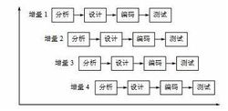增量模型  增量模型在各个阶段并不交付一个可运行的完整产品，而是交付满足客户需求的一个子集的可运行产品。  敏捷模型: •  人和交互重于过程和工具。可以工作的软件重于求全而完备的文档。  客户协作重于合同谈判。随时应对变化重于循规蹈矩
  人员 | 性格特点 | 所适配能力 | 岗位
  凌赟: | 稳重 | 领导规划能力 | 项目经理
  曾林垚 | 善于沟通 | 协助能力 | 项目经理助理
  武沙 | 积极实践 |  | 配置经理
  潘梅珍 | 善于思考 | 编码能力 | 编码人员
  刘贤丽 | 学习能力强 | 编码能力 | 编码人员
  曾艳如 | 善于发问，反思 | 审查能力 | 审查人员
快速原型模型
快速原型模型的第一步是建造一个快速原型，实现客户或未来的用户与系统的交互，用户或客户对原型进行评价，进一步细化待开发软件的需求。
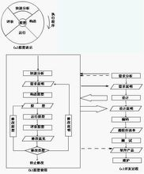快速原型

对比上述几类模型，暂且选择瀑布模型
后续分工 | 初步计划及具体分工：  探讨需求规格说明书（6.23拟定）：全体成员  学习理解spring框架：编码人员（潘梅珍、刘贤丽）  学习理解GitHub：配置经理（武沙）
会议情况 | - 第一次会议，处于迷茫期，并非全员投入  - 但大致规划已有，亟需处理问题已解决

